Fabrication d’une jauge de contrôle

Titre de la séance : Modéliser une situation pour effectuer une intervention de contrôle.
Thématique Principale : Algèbre - Analyse et Géométrie

Diplôme : Bac Pro Niveau : Seconde
Enseignement Professionnel concerné : BAC PRO TECHNICIEN OUTILLEUR
Énoncé de la situation :
L’usinage des pièces nécessite l’utilisation d’une émulsion (mélange de lubrifiant et d’eau à 12%).
Il faut régulièrement vérifier son niveau de remplissage dans le bac (évaporation).

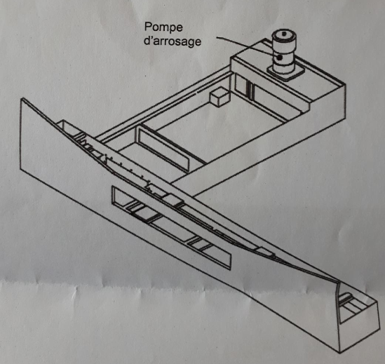
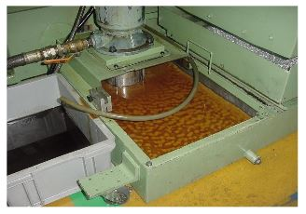

Après avoir effectué les mesures nécessaires, construire une jauge permettant de connaître et de surveiller son niveau de remplissage.

Compétences :
☒ S’approprier
☒ Analyser Raisonner
☒ Réaliser
☒ Valider
☒ Communiquer
Capacités et connaissances du programme :
Capacités
Reconnaître, nommer un solide usuel.
Calculer des longueurs, des mesures d’angles, des aires et des volumes dans les figures ou solides.
Déterminer les effets d’un agrandissement ou d’une réduction sur les longueurs, les aires et les volumes.
Reconnaître une situation de proportionnalité et déterminer la fonction linéaire qui la modélise.

Connaissances
Solides usuels : le cube, le pavé droit.
Figures planes usuelles : quadrilatère.
Formule de l’aire d'un rectangle.
Formule du volume du cube, du pavé droit.
Différents modes de représentation d’une fonction (expression, tableau de valeurs, courbe représentative).

Prolongations possibles :

Le contrôle de l’émulsion consiste à mesurer à la fois, le niveau de remplissage du bac, la concentration en lubrifiant et son pH.
- Le pH doit se situer entre 9 et 9,2. Les mesures peuvent être exploitées en cours de sciences physiques et chimiques.
- La concentration du lubrifiant est mesurée à l’aide d’un réfractomètre et peut être ajustée.

À terme, l’abaque permettant d’aider à l’ajustement de l’émulsion en fonction de sa hauteur, de son pH et de sa concentration peut être affiché sur le plateau technique.

Si le bac à émulsion est un solide constitué d'un parallélépipède rectangle raccordé à un tronc de pyramide ou à un prisme dont la base est un parallélépipède rectangle, la situation n'est plus proportionnelle. Elle peut être modélisée par une fonction du second degré.

